Izziņas temata “Es ēdu veselīgi”
pirmsskolas vecuma bērniem apraksts īstenošanai mājas apstākļos 2.nedēļas 18.10.– 29.10.21.
Vecuma grupa: 5 - 6 gadi
Ziņa bērnam: Augļi, ogas, dārzeņi, kartupeļi un graudu produkti ir svarīgas mūsu ēdienkartes sastāvdaļas.
Tematā sasniedzamais rezultāts: Atšķir veselīgu uzturu no neveselīga, piedalās vienkāršu un veselīgu ēdienu pagatavošanā.

Bērna mācību darbības | Ko bērns mācās | Pieaugušo atbalsts | “Veikumu grozs”
Bērna darbības temata izziņai  Sociālā un pilsoniskā mācību joma:  - Piedalās galda servēšanā (brokastis, pusdienas, vakariņas),patstāvīgi saliek galda piederumus atbilstoši maltītei.  - Ēd, ievērojot galda kultūru. Mācās lietot nazi. | - Darbojas praktiski, izvēloties atbilstoši ēdienreizei galda piederumus un saliek tos atbilstoši maltītei.  - Ēdot ievērot galda kultūru. Dakšiņu satver no augšas, tad sāk mācīties lietot nazi. | - Aicina palīdzēt uzklāt galdu ēdienreizēm. Piedāvā galda piederumus galda servēšanai, salvetes.  - Piedāvā bērnam pašam uzlikt ēdienu uz sava šķīvja.  - Ja nepieciešams, palīdz bērnam.  - Pārrunā drošības noteikumus ar bērnu pirms uzsāk darboties ar nazi.  - Paslavē bērnu par centību. | Atgriezeniskā saite  Paveikto var nofotografēt (nofilmēt)  un atsūtīt uz grupas skolotāju  e-pastu: alinaskinca@inbox.lv;  skaidritejersova@inbox.lv  Lai izvietot mūsu mājās lapā!
Valodu mācību joma: Nostiprina prasmes sameklēt un nosaukt burtus apkārtējā vidē (grāmatās, žurnālos utt.) – u, U, ū, Ū, a, A, ā, Ā, e, E, ē, Ē . Nosauc burtu un izdomā vārdus ar doto skaņu.  - No dažādiem materiāliem (kociņi, zīles, kastaņi, aukla u.c.) izliek burtus. | - Sameklēt burtu – u, U, ū, Ū, a, A, ā, Ā e, E, ē, Ē. Nosaukt to, izdomāt vārdus ar doto skaņu.  - Izlikt burtus no pieejamiem materiāliem.  - Izpilda DL uzdevumus. | - Piedāvā grāmatas, žurnālus.  - Seko, lai bērns pareizi sameklē doto burtu.  - Aicina nosaukt vārdus, kuros ir skaņa u, U, ū, Ū, a, A, ā, Ā e, E, ē, Ē.  - Kopīgi sameklē materiālus burtu siluetu izlikšanai.  - Kopīgi izpēta DL uzdevumus.
Matemātikas mācību joma:  - Saskata apkārtējā vidē dažāda lieluma, formas un krāsas priekšmetus.  - Grupē priekšmetus pēc nosacījuma, vai  patstāvīgi izvēlas pazīmi, pēc kuras grupēt tos.  - Raksta ciparu 4 uz pieejamām virsmām (manna, uz papīra, neierobežotā virsmā, uz tāfeles). DL. | - Apkārtējā vidē saskata un nosauc dažāda lieluma, formas un krāsas priekšmetus.  - Darbojas praktiski, grupē priekšmetus pēc nosacījuma vai patstāvīgi izvēlas pazīmi.  - Raksta ciparu 4 uz dažādām virsmām.  - Izprot uzdevumu DL un izpilda to. | - Rosina saskatīt un nosaukt dažādus priekšmetus un to pazīmes, gaida bērna atbildes.  - Aicina grupēt priekšmetus pēc lieluma, formas un krāsas.  - Seko līdzi ciparu pareizrakstībai.  - Piedāvā dažādas virsmas (manna, uz papīra, neierobežotā virsmā, uz tāfeles ) ciparu rakstīšanai. DL.  - Paslavē bērnu par centību.
Dabaszinātņu mācību joma:  Izzina, kā ražo miltus un kā top maize.  Izzina maizes daudzveidību. | - Klausoties, novērojot izzina kā top maize.  - Izsaka spriedumus, savas domas par vajadzību taupīt maizi.  - Pēta, kādi maizes veidi (rudzu , sēklu, saldskābā maize utt.) tiek izmantoti mājas ikdienā. | - Piedāvā noskatīties informatīvos materiālus internetā , YOUTUBE kanālā: https://www.youtube.com/watch?v=zLlw9tDBOYg  - https://www.youtube.com/watch?v=CzVZfHBn7mA  - Kopā pārrunā par maizes daudzveidību, kāda tiek izmantota mājās ikdienā. Kāpēc?
Kultūras izpratnes un pašizpausmes mākslā mācību joma: Daiļliteratūra: Piedāvā klausīties pasaku.  - Uzdod jautājumus par dzirdēto tekstā un tēlu rīcībā.  - Aicina izspēlēt pasakas sižetu.  Vizuālā māksla: Attēlo savā radošajā darbā literārā darba sižetu. | - Uzmanīgi klausīties, secīgi stāstīt par dzirdēto.  - Attīsta iztēli, kas saistīti ar darbībām, notikumiem un vidi.  - Atstāsta un izspēlē pasakas sižetu.  Vizuālā māksla  - Nostiprina prasmi zīmēt dažādu formu objektus saistībā ar tēmu.  - Eksperimentē ar krāsām, līnijām, laukumiem, formām, ilustrējot literārā darba sižetu. | - Piedāvā noklausīties pasaku “Kukulītis ”https://www.youtube.com/watch?v=KOzO6DQrmTM  - Rosina atbildēt uz jautājumiem par dzirdētā teksta saturu, izteikt savu viedokli par tēlu rīcību.  - Kopā ar bērnu piedalās pasakas sižeta dramatizācijā.  - Piedāvā radošai darbībai nepieciešamos materiālus (papīrs, krāsas, otas …).  - Rosina attēlot pasakas sižetu. | - Iesūta radošā darba foto.
Tehnoloģiju joma: Mājturība: “ VESELĪGI UN GARŠĪGI - AUGĻU SALĀTI”  - Pārrunā ar vecākiem drošības noteikumus, pirms uzsāk darbu.  - Kārtīgi, zem tekoša ūdens nomazgā pārtikas produktus. Nosauc katru no tiem. Pārrunā tā garšas īpatnības (salds, skābs, rūgts)  - Veic nepieciešamās sagatavošanas darbības – loba mizu apelsīnam un banānam.  - Sagriež augļus sev tīkama izmēra gabaliņos (tikai vecāku uzraudzībā).  - Var griešanai izmantot sviesta nazi.  - Ber bļodā visu, izņemot ogas.  - Pārlej ar jogurtu, pa virsu krāsainībai un krāšņumam uzliek dažas ogas.  *Ja augļu salāti nav iecienīti to vietā ar šiem pašiem augļiem var veidot augļu iesmiņus. Ver uz iesmiņiem sev vēlamā secībā.  “JAUTRĀS SVIESTMAIZES”  - Uzsmērē uz maizes rikas sviestu vai kausēto sieru.  - Paņem 2 veselas vārītas olas un sagriez uz pusēm.  - Izkārto sagrieztās olas uz sviestmaizes.  - Sagriez dārzeņus smalkos gabaliņos.  - Izrotā sviestmaizi pēc parauga vai atbilstoši savai iecerei.  - Palīdzi saklāt galdu.  Lai izdodas! Labu apetīti!  Aplicēšana: Veido prasmes pēc literārā darba sižeta veidot aplikāciju.  Izgriezt pa kontūrlīniju siluetu un patstāvīgi līmēt.  Veidošana: Izveido sižeta darbu: pārtikas produkti un galda piederumi.  Konstruēšana: Loka papīra salvetes atbilstoši nosacījumiem. | Mājturība: Nosauc veselīgus pārtikas produktus, kurus ikdienā lieto uzturā.  - Mācās apstrādāt veselīgus pārtikas produktus (mazgāt, griezt, lobīt) pirms to lietošanas uzturā.  - Mācās ievērot drošības noteikumus strādājot ar galda piederumiem un ievētot higiēnu. 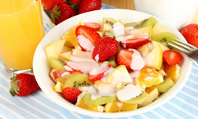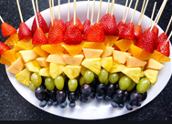  Mājturība:  - Pilnveido prasmes darbam ar nazi (uzziešana, griešana).  - Izkārto smalkās formas uz sviestmaizes pēc parauga vai paša ieceres.  - Iesaistās galda klāšanā.  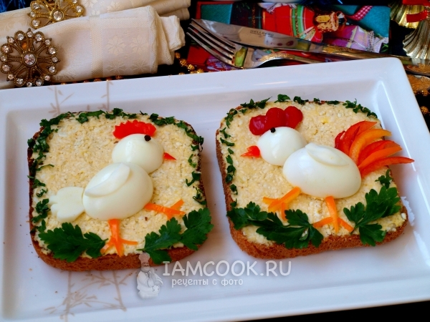  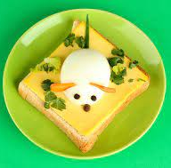  Aplicēšana  - Izvēlēties no pieejamajiem informatīvajiem materiāliem (bukleti, reklāmas ar pārtikas produktiem) un izgriezt dažādas formas siluetus. Uzlīmēt uz gatavas pamatnes.  Veidošana  - Nostiprina veltnēšanas un saplacināšanas iemaņas, kā arī apaļu, ovālu un garenu formu veltnēšanu un savienošanu.  - Darbojas ar plastisku materiālu, patstāvīgi izvēlēto materiālu. Stāsta par savu ieceri.  Konstruēšana  - Vingrinās papīra salvešu locīšanā, locījuma vietu nogludina ar pirkstiem, nedaudz piespiež, raugās, lai locījuma līnija būtu taisna un stingra, loka atbilstoši nosacījumiem. | Mājturība: Pārrunāt drošības noteikumus ar bērnu.  - Sagādāt nepieciešamos pārtikas produktus: 1 apelsīns, 2 kivi, 2 banāni,  - ābols, vīnogas. 1 paciņa jogurta (garša pēc izvēles)  - Nodrošināt ar nazi, dēlīti, traukiem ēdiena pagatavošanai.  - Veic nepieciešamās sagatavošanas darbības: nomizo ābolu ar mizojamo nazi, nomizo kivi, pārgriež ābolu un izgriež ābola serdi.  Mājturība: Sarūpē produktus sviestmaizēm;  - Pārrunā par drošības noteikumiem, strādājot ar nazi (plastmasas, koka), tikai pieaugušā klātbūtnē;  - Pievērš uzmanību sīku detaļu griešanai;  - Palīdz pēc nepieciešamības;  - Pārrunā par paveikto;  - Uzslavē par paveikto.  Aplicēšana  - Rosina noklausīties pasaku J. Zvirgzdiņš “Tobiass dodas pasaulē” fragmentu.  - Piedāvā izgriezt maizes, bulciņu attēlus no reklāmām ar pārtikas produktiem, pārtikas bukletiem utt.  - Mudina izveidot Lāča Tobiasa sapni - maizes koku.  - Seko drošības noteikumu ievērošanu, darbojoties ar šķērēm.  Veidošana  - Piedāvā bērnam izvēlēties atbilstošas krāsas plastilīnu.  - Rosina bērnu darboties. Vēro bērna darbību, ja nepieciešams, palīdz.  Konstruēšana  - Rosina locīt papīra salvetes, atbilstoši nosacījumiem. Demonstrē locīšanas paņēmienus, darbojas kopā ar bērnu.  - Pievērš uzmanību precizitātei. Vēro bērna darbību, ja nepieciešams, palīdz. Paredz laiku, lai bērns varētu darboties savā tempā, izmēģināt vairākas reizes, līdz izdodas, kā iecerēts, uzslavē par uzmanību un mērķtiecību.  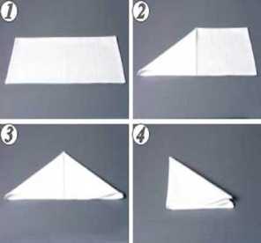  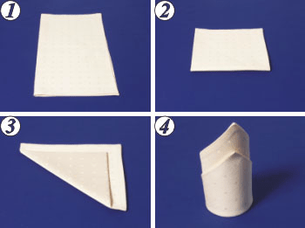 | - Iesūta radošā darba foto.

